**Il ne sert à rien d'argumenter**

La philosophe australienne Eleanor Gordon-Smith s’est postée sur Darlinghurst Road, principale artère du quartier chaud de Sydney, et a essayé de raisonner les hommes qui la sifflaient. Avec cette expérience, réalisée pour le podcast This American Life, elle voulait comprendre ce qui se passe quand quelqu’un change d’avis. Gordon-Smith a déployé toute sa capacité à argumenter, pointant les failles des raisonnements de ses interlocuteurs, apportant des faits contradictoires, pendant plusieurs heures… en vain. Tous lui ont expliqué qu’ils sifflaient les femmes dans la rue parce qu’elles aimaient ça. Aucun des hommes avec qui elle a débattu n’a changé de comportement, ni même voulu la croire.

De cet échec est né son premier livre Stop Being Reasonable. Elle y « met en pièces » l’idée selon laquelle la seule bonne manière de persuader quelqu’un est d’argumenter rationnellement, note le journaliste Alex Tighe dans The Australian Book Review.

Six témoignages de personnes qui ont changé d’avis (un homme qui a quitté la secte dans laquelle il été élevé, une femme qui découvre le passé criminel de son mari…) permettent à Gordon-Smith de montrer le peu d’influence de la logique froide, des démonstrations scientifiques et autres statistiques sur nos choix. L’émotion, l’intérêt personnel, l’ego, eux, jouent. Pour savoir ce qui fera changer d’avis une personne, il faut connaître « la généalogie intime de leurs croyances », précise la philosophe.

« Les théories orthodoxes de la rationalité se fondent sur une image aseptisée du monde pour fonder leur modèle du bon raisonnement », note Jonnie Wolf dans The Observer. « Gordon-Smith adopte une approche hétérodoxe, suggérant qu’on peut découvrir les secrets de la rationalité dans une pensée passionnée brouillonne issue de la réalité. »

**Amandine Meunier**

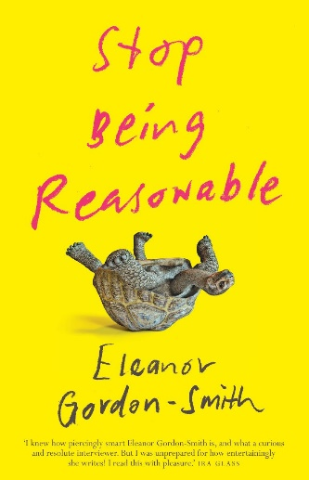

Stop Being Reasonable, d’Eleanor Gordon-Smith, NewSouth, 2019.